PEOPLE'S DEMOCRATIC REPUBLIC OF ALGERIA

MINISTRY OF HIGHER EDUCATION
AND SCIENTIFIC RESEARCH

DJILLALI LIABES UNIVERSITY
OF SIDI BEL ABBES
FACULTY OF TECHNOLOGY
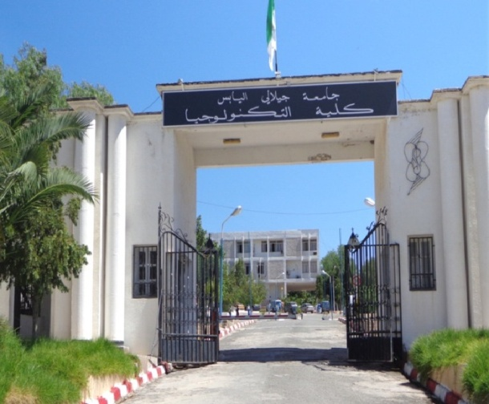
BP 89 cité Ben M’Hidi, Sidi Bel-Abbès 22000, Algeria
Tel: 048 74 95 63 / Fax: 048 74 95 62
Website: www.univ-sba.dz/ft
www.facebook.com/ftsba
Presentation of the faculty
The Faculty of Technology of Djillali Liabes University of Sidi Bel-Abbès is a university establishment with the following main missions:
- Providing university education in the field of science and technology.
- Conducting applied research and studies on priority themes for the development of the regional and national economy.
In order to fulfill its educational mission, the Faculty of Technology offers its students a modern, semester-based and modular education that combines fundamental scientific and technical aspects with new technological orientations adapted to the world of work. It has a qualified teaching staff and a modern teaching and research scientific equipment park.

At the end of a common ground of one year (semester 1 & semester 2), the student can enroll in one of the course of studies below according to his ranking and his wish:
1. Aeronautics  2. Mechanical Engineering  3. Process engineering  4. Hydraulics  5. Civil engineering  6. Public Works | Noticed:  Course of studies offered at the Faculty of Technology
1. Automatic  2. Electromechanics  3. Electronics  4. Electrical engineering  5. Telecommunications | Noticed:  Course of studies offered at the Faculty of Electrical Engineering
List of licenses
Course (Filière) | License
Aeronautics | Aeronautics
Mechanical engineering | - Energetics  - Mechanical construction  - Materials engineering
Process engineering | Process engineering
Hydraulic | Hydraulic
Civil engineering | Civil engineering
Public works | Public works
List of Masters
Course (Filière) | Master
Aeronautics | - Structures aéronautiques
Mechanical Engineering | - Renewable energies in mechanics  - Energetics  - Mechanical construction  - Materials Engineering  - Mechanical and production manufacturing
Process Engineering | - Chemical engineering  - Environment processes engineering
Hydraulic | - Urban hydraulics  - Hydraulic works
Civil engineering | - Metallic and mixed construction  - Geotech  - Materials in civil engineering  - Structures
Public works | - Tracks structures

Tutoring
Any student who feels the need for it can benefit from tutoring. Tutoring is available for first-year undergraduate students (L1).
What is tutoring?
A brief overview of tutoring.
The objective of tutoring is to promote students' integration within the university and their success. It provides personalized support to acquire the necessary autonomy for further studies. Tutors can be teachers, master's or doctoral students who offer their skills and expertise to help new first-year students. The role of the tutor goes beyond transmitting knowledge or skills. In addition to directly assisting with mastering the subject matter and course content (reviewing, clarifying, answering questions, helping with exam and assignment preparation, correcting and providing feedback on assessments, explaining methodologies, etc.) or providing general information (academic and administrative procedures, familiarizing students with the faculty or university, etc.), tutors also develop stronger interpersonal relationships with the students (encouragement and moral support, helping clarify objectives, referring students to other support services, addressing difficulties encountered by students and finding solutions, etc.).

الجمهورية الجزائرية الديمقراطية الشعبية
وزارة التعليم العالي و البحث العلمي
جامعة جيلالي ليابس سيدي بلعباس

كلية التكنولوجيا
الموقع الإلكتروني: www.univ-sba.dz/ft
www.facebook.com/ftsba
العنوان: كلية التكنولوجيا ، جامعة جيلالي ليابس
ص.ب 89، حي بن مهيدي، سيدي بلعباس22000
هاتف: 048 74 95 63
فاكس: 048 74 95 62

تعريف بالكلية:
كلية التكنولوجيا جامعة جيلالي ليابس سيدي بلعباس هي مؤسسة أكاديمية
لها مهام رئيسية منها :
- التعليم الجامعي في المجالات العلمية والتقنية.
- البحوث والدراسات المتعلقة بالمواضيع ذات الأولوية لتطوير الاقتصاد
الإقليمي والوطني.
لتحقيق رسالتها المتمثلة في التكوين، كلية التكنولوجيا تقدم للطلاب فصل
دراسي وتعليم حديث، والجمع بين الجوانب العلمية والتقنية الأساسية مع
اتجاهات تكنولوجية جديدة لعالم العمل. لها أعضاء هيئة تدريس مؤهلة
ومعدات علمية للتعليم والبحوث.

بعد سنة من الدراسة (جذع مشترك) يمكن للطالب المواصلة في إحدى الشعب الآتية وذلك على حسب ترتيبه و رغبته:
ملاحظة:  هاته الشعب تدرس على مستوى كلية التكنولوجيا | - علم الطيران  - هندسة ميكانيكية  - هندسة الطرائق  - ري  - هندسة مدنية  - أشغال عمومية
ملاحظة:  هاته الشعب تدرس على مستوى كلية الهندسة الكهربائية | - آلية  - الكتروميكانيك  - الكترونيك  - الكتروتقني  - اتصالات
قائمة تخصصات الليسانس لكلية التكنولوجيا
التخصص | الشعبة
علم الطيران | علم الطيران
- الطقويات  - هندسة ميكانيكية  - هندسة المواد | هندسة ميكانيكية
هندسة الطرائق | هندسة الطرائق
الري | الري
هندسة مدنية | هندسة مدنية
أشغال عمومية | أشغال عمومية
قائمة تخصصات الماستر لكلية التكنولوجيا
التخصص | الشعبة
هياكل الطيران | علم الطيران
- طاقات متجددة في الميكانيك  - طاقوية  - انشاء ميكانيكي  - هندسة المواد  - صناعة ميكانيكية وتقنيات الإنتاج | هندسة ميكانيكية
- هندسة كيميائية  - هندسة الطرائق للبيئة | هندسة الطرائق
- منشآت الري  - الري الحضري | الري
- بناءات معدنية ومختلطة  - جيو تقني  - مواد الهندسة المدنية  - هياكل | هندسة مدنية
طرقات ومنشآت فنية | أشغال عمومية

الإشراف
الطالبة أَيَّتُهَا‎أَيُّهَا الطالب، ‎
إﺫا شعرت بأنك تحتاج للتوجيه و الإشراف، فمن حقك أن يكون لك مشرف.

ما هو الإشراف ؟ الإشراف في بضعة أسطر :
يهدف الإشراف إلى تعزيز فرص نجاح الطلبة واندماجهم في الجامعة. فهو عبارة عن دعم
و مرافقة شخصية للطالب من طرف المشرف بهدف التوصل إلى استقلالية الطالب في اختيار التخصصات المناسبة و مواصلة الدراسات العليا. يمكن للمشرف أن يكون أستاﺫا أو طالبا في الماستر أو الدكتوراه حيث يقوم بتسخير كفاءته و خبرته لصالح الطلبة الجدد المسجلين في السنة الأولى. ولا يقتصر دور المشرف على ﺫلك فحسب، بل توكل إليه أيضا مهام الإجابة على أسئلة الطلبة و تقديم التوضيحات اللازمة و المساعدة على التحضير للامتحانات و كل الأعمال المتعلقة بـﺫلك، وكـﺫا التصحيح و التقييم و تقديم الشروحات المنهجية
و تمرير جميع المعلومات العامة، أكادمية كانت أو إدارية الخاصة بالكلية و الجامعة. كما يقوم المشرف بتطوير العلاقة ﴿ تفعيل العلاقة﴾ بين الأشخاص الأقرب لدائرة الطالب المشرف عليه ﴿تشجيع و دعم معنوي و المساعدة على توضيح الأهداف، وكـﺫا التوجيه لمصالح أخرى للمساعدة و الأخـﺫ بعين الإعتبار المشاكل و الصعوبات التي يواجهها الطالب و إيجاد الحلول اللازمة لها﴾.

